Journée d’animation dédiée à l’initiation
de la pratique du Para Athlétisme Adapté

La Ligue Sport Adapté Ile de France, la DRAJES, le Comité Départemental du Sport Adapté des Hauts de Seine, le club d’athlétisme d’Antony sont heureux de vous inviter à une journée d’initiation à la pratique du Para Athlétisme Adapté.

Jeudi 25 avril 2024
Stade Georges Suant
165 Avenue François Molé
92160 Antony

Programme prévisionnel

- 9h30/10h30 : accueil des participants et présentations
- 10h30 : début des animations sous forme d’ateliers sur les thématiques de la course du lancer et du saut
- 12h30/13h30 : pause déjeuner (prévoir un pique-nique).
- 13h30 : reprise des animations
- 15h30 : fin des animations et goûter
- 16h : clôture et remerciements
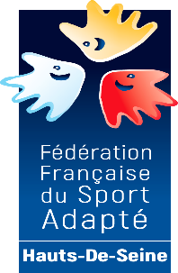
Objectif de la journée

Cette journée vise à faire découvrir au plus grand nombre une discipline olympique et paralympique, elle est dédiée à l’initiation de la pratique du Para Athlétisme Adapté et doit permettre à chaque participant de vivre toutes les dimensions liées au sport notamment dans le partage et les valeurs de l’olympisme liées au sport pour tous : « bouger, apprendre, découvrir »

Accès
Stade Georges Suant, 165 Avenue François Molé 92160 Antony.

- Venir en RER B : direction Saint Rémy Lès Chevreuse, descendre à la station Les Baconnets puis environ 11’ à pied ; ou descendre à la station Antony rejoindre à pied la gare d’Antony (2’ à pied) puis prendre le bus 408 direction Verrières mairie et descendre à la station Georges Suant.
- Venir en voiture :
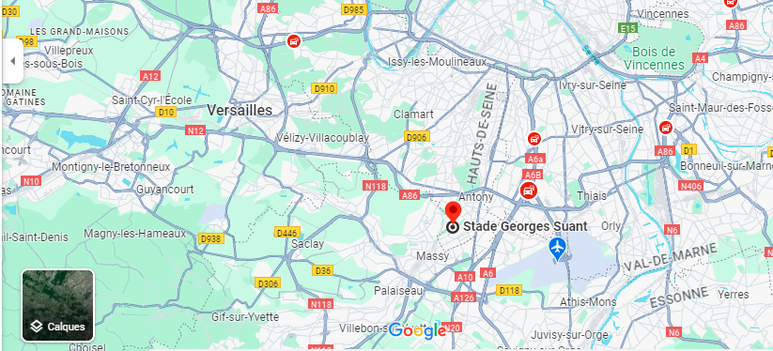

Merci de bien vouloir nous envoyer la fiche d’inscription avant le 18/04/2024
à La Ligue Sport Adapté Ile de France 182 rue Raymond Losserand 75014 Paris
et/ou franck.dourbecker@sportadapte.fr
Contact : 06.63.86.46.64

Fiche d’inscription journée d’initiation au Para Athlétisme Adapté

N° d’affiliation : ……………………………………………………………….
Nom de l’association : …………………………………………………….
Adresse email : ……………………………………………………………….
Personne à contacter : ……………………………………………………
Téléphone : …………………………………………………………………….
Portable : …………………………………………………………………………
Nom, Prénom, des accompagnateurs
1 - ……………………………………………………………………………………
2 - ……………………………………………………………………………………

Nom | Prénom | Date de naissance | Sexe | N° de licence FFSA | Demande de licence découverte / case à cocher
Votre contact

Ligue Sport Adapté Ile de France
182 rue Raymond Losserand – 75014 PARIS – 01-45-40-71-37

Franck DOURBECKER / 06 63 86 46 64
franck.dourbecker@sportadapte.fr

